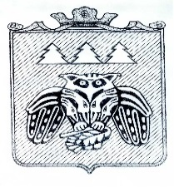

**ПОСТАНОВЛЕНИЕ**

**Администрации сельского поселения «Слудка»**

**_________________________________________________________**

**Придаш сиктса овмöдчöминса администрациялöн**

**ШУÖМ**

|  |  |
| --- | --- |
|  |  |

от «20» июня 2024 года № 5/36

|  |
| --- |
| «Об отмене постановления администрации сельского поселения «Слудка» от 14.06.2023 г. № 6/33 «О внесении изменений в Постановление от 10 февраля 2018 г. № 2/23 «О признании многоквартирных домов аварийными и подлежащими сносу» |

Руководствуясь Законом Республики Коми от 27.09.2019 г. № 54-РЗ и на основании протеста прокуратуры от 19.06.2024 г. № 07-02-2024, администрация сельского поселения «Слудка»

**ПОСТАНОВЛЯЕТ:**

1. Отменить постановление администрации сельского поселения «Слудка» от 14.06.2023 г. № 6/33 «О внесении изменений в Постановление от 10 февраля 2018 г. № 2/23 «О признании многоквартирных домов аварийными и подлежащими сносу».

2. Контроль за исполнением настоящего постановления возложить на ведущего специалиста администрации Т.А.Журавлёву.

3. Настоящее постановление вступает в силу со дня его подписания.

Глава сельского поселения «Слудка» Н.Ю.Косолапова